|  |  |  |
| --- | --- | --- |
| **Instituto Federal de São Paulo**  **Banco de Dados 1 - ADS** | | |
| Prof. : Bianca Maria Pedrosa | 2s2013 | Data: 17/10/2013 |
| Aluno: | Prontuário: | Nota: |

1. **Construa um DER para o sistema abaixo ( 4 pontos)**

Um supermercado trabalha com a comercialização de diversas mercadorias. Estas mercadorias estão divididas em seções, para facilitar o controle de custos e estoques da empresa. Cada mercadoria é fornecida por um único fornecedor, mas um fornecedor pode fornecer várias mercadorias. Quando o fornecedor entrega as mercadorias para o supermercado, ele envia juntamente com estas uma nota fiscal, contendo a discriminação e a quantidade de todas as mercadorias enviadas. Cada seção possui um funcionário responsável pela conferência da nota fiscal, nos itens que envolvam mercadorias de sua seção. As seguintes informações estão envolvidas: código da mercadoria, nome da mercadoria, nome da seção, nome do fornecedor, código da seção, código do fornecedor, preço da mercadoria, número da nota fiscal, data da nota fiscal, quantidade da mercadoria enviada, código do funcionário responsável, nome do funcionário responsável.

Observações:

- Você pode utilizar a notação de sua preferência (Chen, Merise, Pé-de-galinha).

- Você pode adicionar atributos além dos especificados no enunciado.

1. O DER abaixo descreve o banco de dados de um hotel. **Explique os relacionamentos** entre as entidades deste DER, destacando os critérios para alocação das chaves estrangeiras nas tabela. (2 pontos)

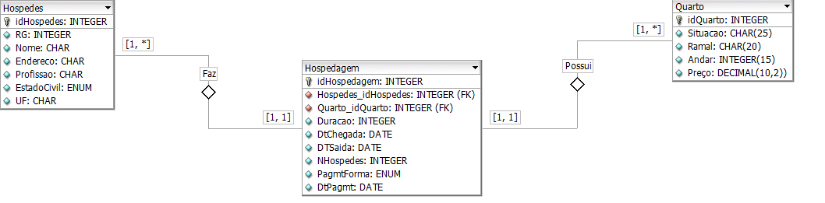

1. Crie scripts em SQL para: (2 pontos)
   1. Crie a tabela FILME conforme a seguinte estrutura:

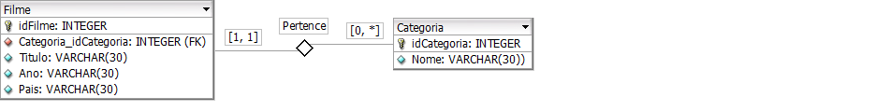

* 1. Apagar todos os FILMES
  2. Alterar a tabela de CATEGORIA para incluir um campo PRECO do tipo FLOAT(10,2)

1. Forneça o script SQL para criar a tabela eleitor com as seguintes características: (2 pontos)

|  |  |
| --- | --- |
| Coluna | Características |
| Título | Inteiro, não pode receber nulos, chave primária da tabela |
| Nome | Caracter com tamanho 50 |
| Endereço | Caracter com tamanho máximo 200 |
| Estado Cívil | Enumeração (“Casado”, “Solteiro”,”Divorciado”, “Viúvo”) |
| Nacionalidade | Caracter com tamanho 30, Valor default “Brasileiro” |

b. Para a tabela criada no item anterior, indique como ficaria a linha da tabela preenchida com o seguinte comando SQL:

insert into eleitor values (121212, ‘Carlos Chagas’, ‘Rua do Astronauta, 123’,’separado’, null)

|  |  |  |  |  |
| --- | --- | --- | --- | --- |
| Titulo | Nome | Endereco | Estadocivil | Nacionalidade |
|  |  |  |  |  |

c. Qual o comando sql para preencher a tabela da seguinte forma:

|  |  |  |  |  |
| --- | --- | --- | --- | --- |
| Titulo | Nome | Endereco | Estadocivil | Nacionalidade |
| 123323 | José Alencar | Rua dos Amorés, 343 |  | Brasileiro |